GUIDA ALLA REGISTRAZIONE

- Collegarsi al sito internet www.planetschool.it/psatri
- Cliccare su registrati (fig. a)

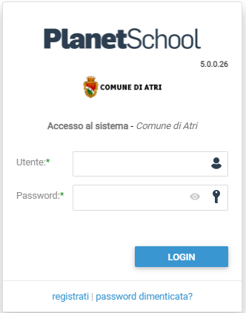
a

- Nella nuova finestra inserire i dati richiesti e cliccare sul bottone REGISTRATI per confermare (fig. b). Qualora i dati inseriti non fossero corretti e/o incompleti verrà visualizzato un messaggio

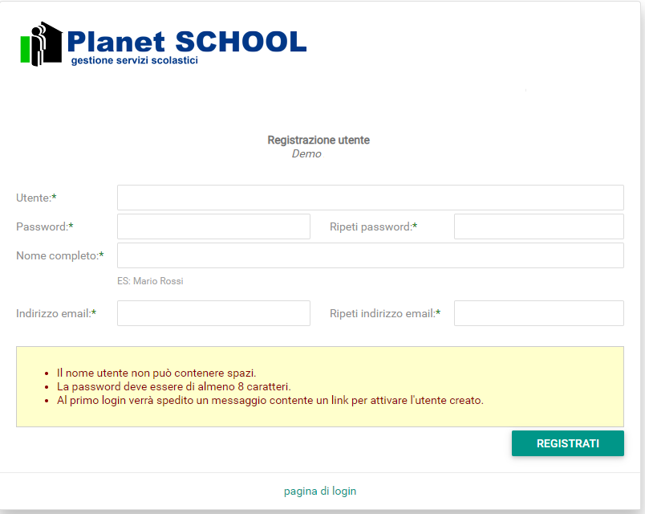
b

- Effettuare il login come richiesto, inserendo il nome utente e la password scelti al punto precedente
- Abbinamento Studenti - Questo passaggio non è necessario se l’iscrizione è avvenuta online Passare con il mouse su Gestione e poi cliccare su Abbinamento studenti (fig. c) per inserire il codice identificativo del proprio figlio fornito dall’amministrazione via MAIL o SMS.
c

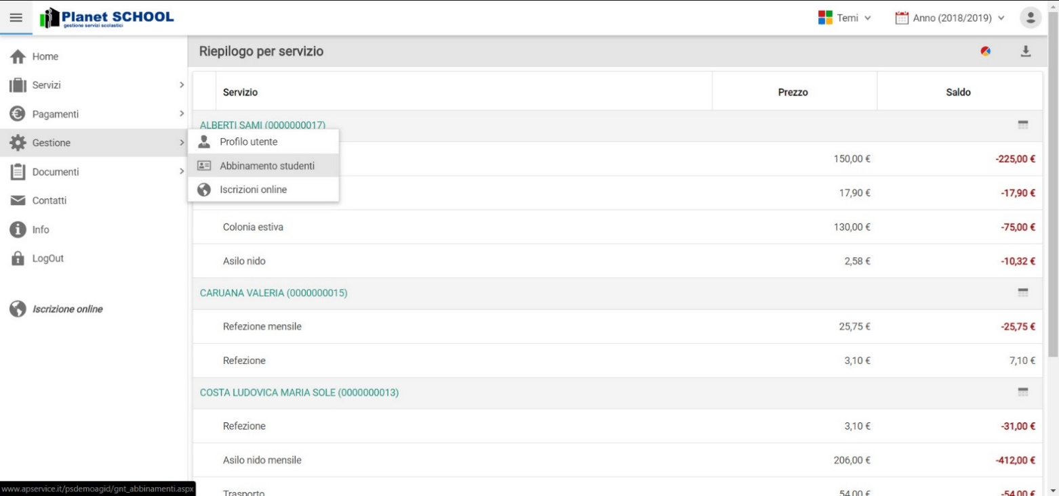

Inserire nella schermata che comparirà successivamente (fig. d) il codice identificativo e successivamente cliccare su Aggiungi. Nel caso di più figli è necessario ripetere l’operazione di abbinamento per ciascun figlio. Nella parte più in alto del riquadro compariranno i nominativi dei figli già abbinati.
d

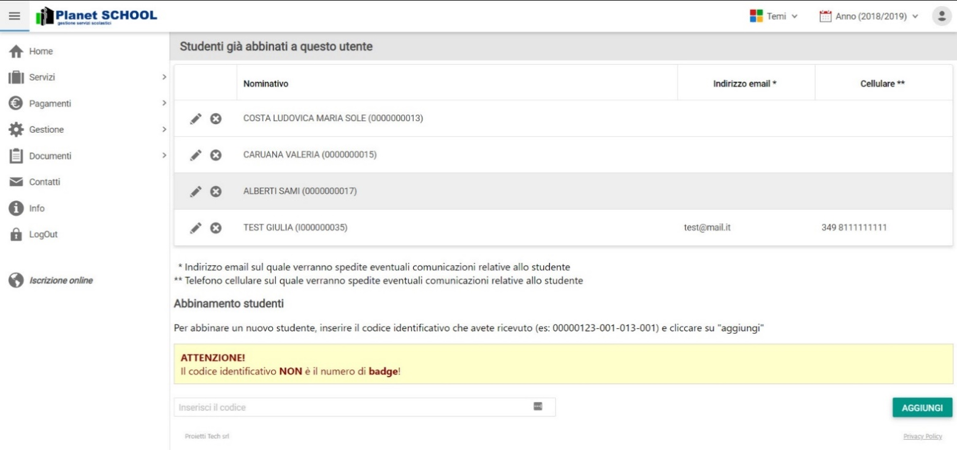

6 Dal menù sulla sinistra si ha accesso ad altre sottocategorie, di seguito le istruzioni per accedere alle schede più rilevanti:

passando con il mouse sulla voce Servizi verranno elencati tutti quelli attivi e consultabili ad esempio cliccando su Refez. si può visualizzare il prospetto dei pasti consumati.

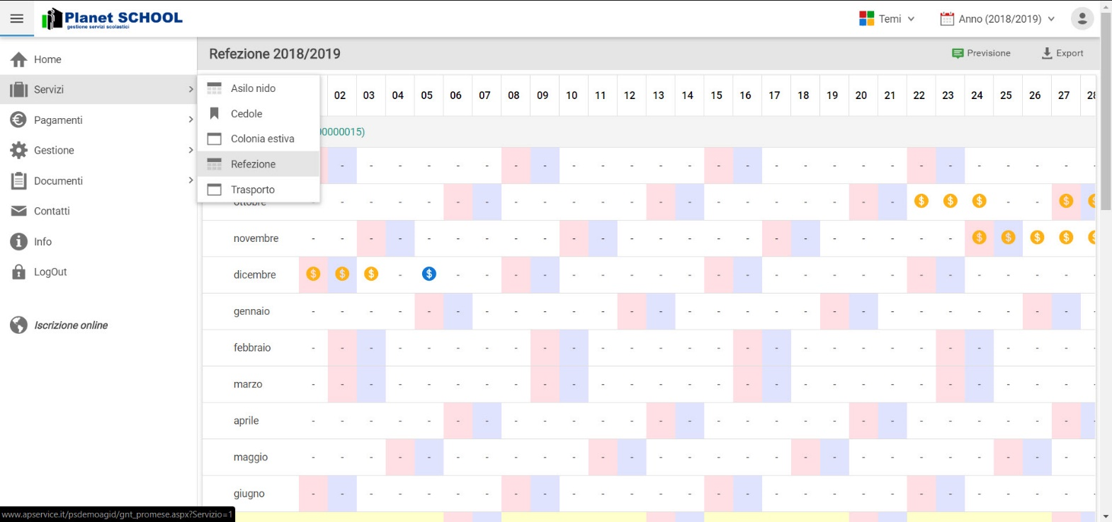

dalla voce Pagamenti si accede al Prospetto pagamenti ma anche allo Storico pagamenti e alla sezione per le Ricariche on line.

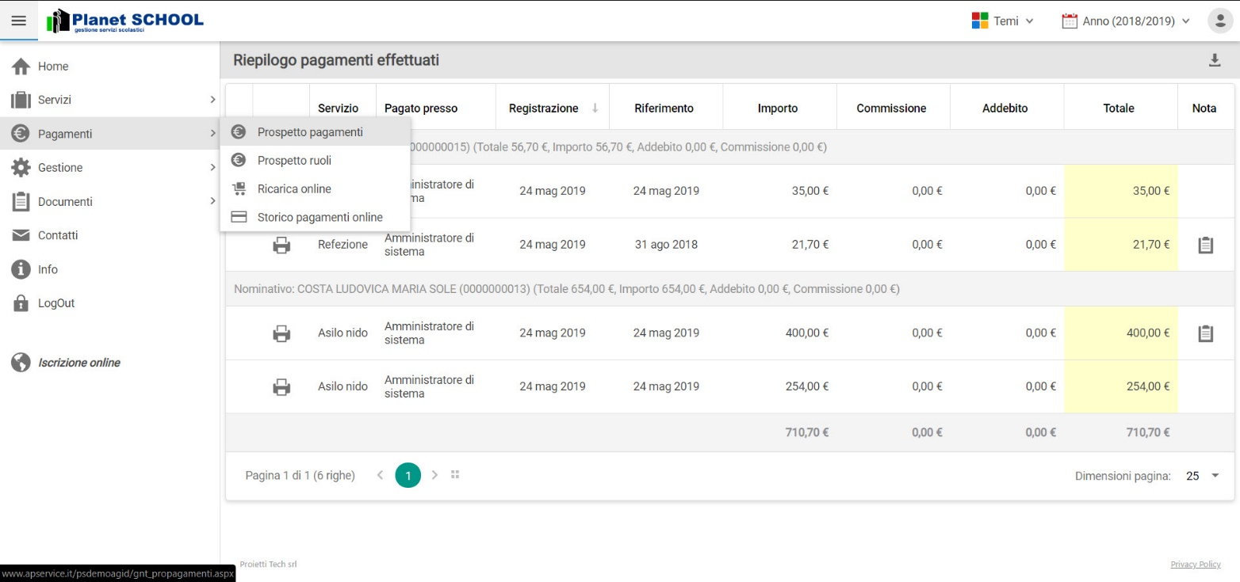

da Gestione invece si accede a Profilo utente da dove è possibile modificare i propri dati personali.

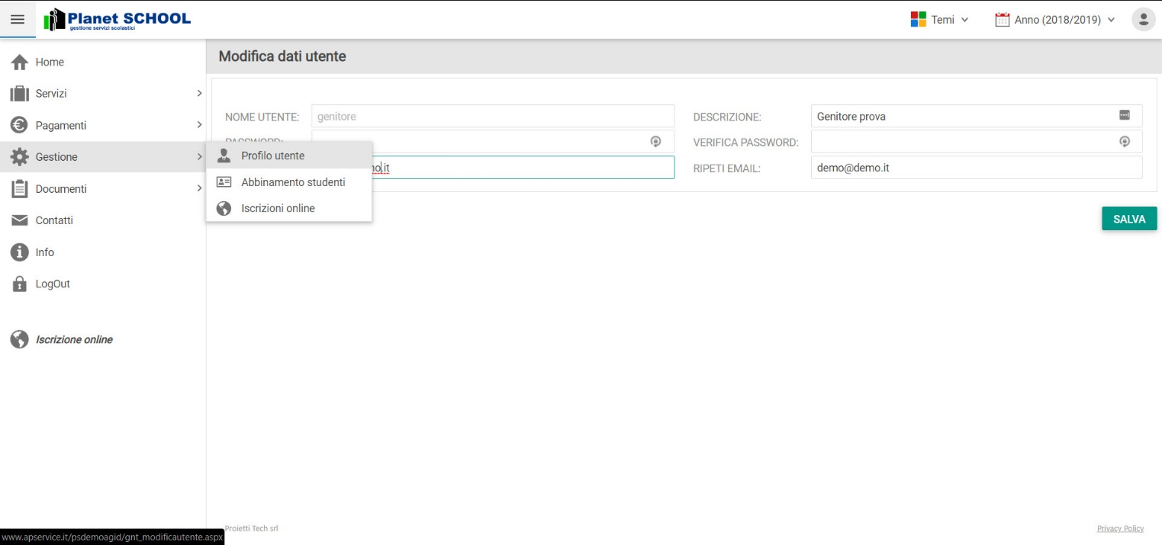

Da Iscrizioni Online è possibile iscrivere l’utente ai vari servizi.

Tasto LogOut per uscire.

